Bài 1:
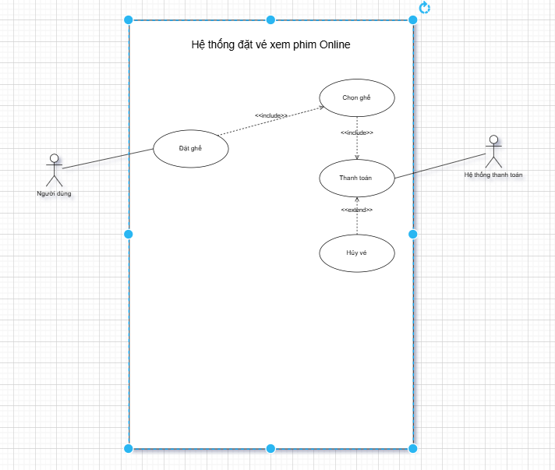
Bài 2:
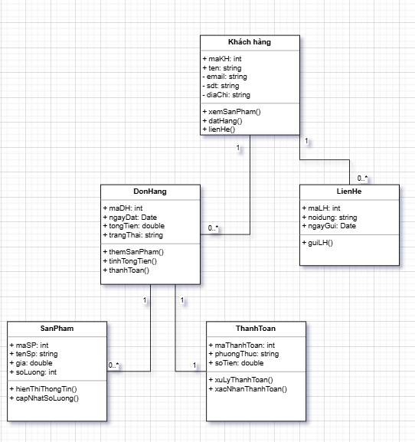

Bài 3:
1. Stakeholders trong hệ thống E-learning
Stakeholder | Vai trò | Nguồn yêu cầu (Requirement Source)
Học viên (Student) | Người sử dụng chính của hệ thống, mua và học khóa học. | Mong muốn học dễ dàng, truy cập nhanh, thanh toán an toàn.
Giảng viên (Instructor) | Cung cấp và quản lý nội dung khóa học. | Cần công cụ tạo, chỉnh sửa bài giảng và xem thống kê học viên.
Quản trị viên (Admin) | Quản lý toàn bộ hệ thống, tài khoản, và nội dung. | Cần giao diện quản trị, giám sát, xử lý vi phạm.
Bộ phận kỹ thuật (IT Support) | Bảo trì, nâng cấp và đảm bảo hệ thống hoạt động ổn định. | Cần hệ thống dễ triển khai, có log lỗi rõ ràng.
Đơn vị thanh toán (Payment Gateway) | Xử lý giao dịch thanh toán học phí. | Cần tích hợp API thanh toán bảo mật và ổn định.
Nhà quản lý đào tạo (Training Manager) | Theo dõi hiệu quả học tập, thống kê doanh thu, chất lượng khóa học. | Cần báo cáo tổng hợp và biểu đồ thống kê.

2. Yêu cầu chức năng (Functional Requirements)
STT | Yêu cầu chức năng | Mô tả ngắn gọn
1 | Đăng ký/Đăng nhập người dùng | Học viên và giảng viên có thể tạo tài khoản hoặc đăng nhập bằng email / mạng xã hội.
2 | Xem và mua khóa học | Học viên có thể duyệt danh mục khóa học, xem chi tiết, và tiến hành thanh toán.
3 | Học trực tuyến | Học viên có thể xem video, tải tài liệu, làm bài tập, và nhận chứng chỉ khi hoàn thành.
4 | Quản lý khóa học (cho giảng viên) | Giảng viên có thể tạo, chỉnh sửa, cập nhật nội dung bài giảng, bài kiểm tra.
5 | Quản trị hệ thống (Admin) | Quản trị viên có thể quản lý người dùng, khóa học, đơn hàng, và xử lý báo cáo.
6 | Đánh giá & phản hồi khóa học | Học viên có thể gửi đánh giá, nhận xét về khóa học.
7 | Tích hợp thanh toán trực tuyến | Hệ thống kết nối với cổng thanh toán (VNPay, Momo, PayPal…).

3. Yêu cầu phi chức năng (Non-functional Requirements)
Nhóm yêu cầu | Mô tả chi tiết
Hiệu năng (Performance) | Thời gian tải trang < 3 giây; có thể phục vụ ≥ 10.000 người dùng đồng thời.
Bảo mật (Security) | Dữ liệu học viên, giao dịch được mã hóa; xác thực hai lớp (2FA) cho tài khoản.
Khả dụng (Availability) | Hệ thống hoạt động liên tục 24/7, downtime < 1%.
Khả năng mở rộng (Scalability) | Dễ mở rộng thêm khóa học, máy chủ hoặc người dùng mới.
Tính thân thiện (Usability) | Giao diện dễ sử dụng, hỗ trợ đa ngôn ngữ, tối ưu cho cả desktop và mobile.
Khả năng bảo trì (Maintainability) | Mã nguồn dễ cập nhật, có log lỗi và giám sát hệ thống.
Tích hợp (Integration) | Hỗ trợ kết nối API bên ngoài như thanh toán, email marketing, chatbot.

Bài 4:
- Loại hệ thống thông tin phù hợp
Loại HTTT | Tên đầy đủ | Chức năng trong hệ thống logistics
TPS (Transaction Processing System) | Hệ thống xử lý giao dịch | Ghi nhận và xử lý các giao dịch hằng ngày như tạo đơn, cập nhật trạng thái, xác nhận giao hàng.
MIS (Management Information System) | Hệ thống thông tin quản lý | Tổng hợp dữ liệu từ TPS, cung cấp báo cáo cho nhà quản lý (số đơn giao, hiệu suất tài xế, tỉ lệ giao đúng hạn).
DSS (Decision Support System) | Hệ thống hỗ trợ ra quyết định | Phân tích dữ liệu vận chuyển để đề xuất tuyến đường tối ưu, thời gian giao hợp lý.

- Mô hình phát triển phần mềm phù hợp
Mô hình | Đặc điểm | Đánh giá phù hợp
Waterfall (Thác nước) | Tuần tự, rõ giai đoạn (phân tích → thiết kế → code → kiểm thử). | Phù hợp nếu yêu cầu cố định, ít thay đổi.
Agile (Linh hoạt) | Phát triển theo vòng lặp, nhận phản hồi liên tục từ người dùng. | Phù hợp hệ thống logistics vì thường xuyên thay đổi, cần cải tiến liên tục.

Bài 5:
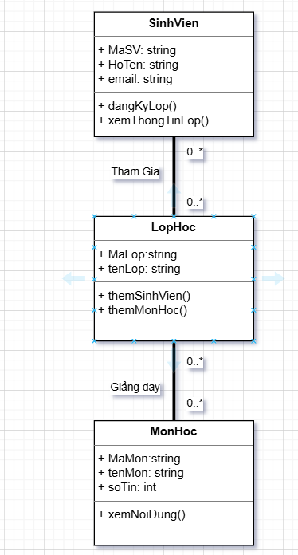
Bài 6:
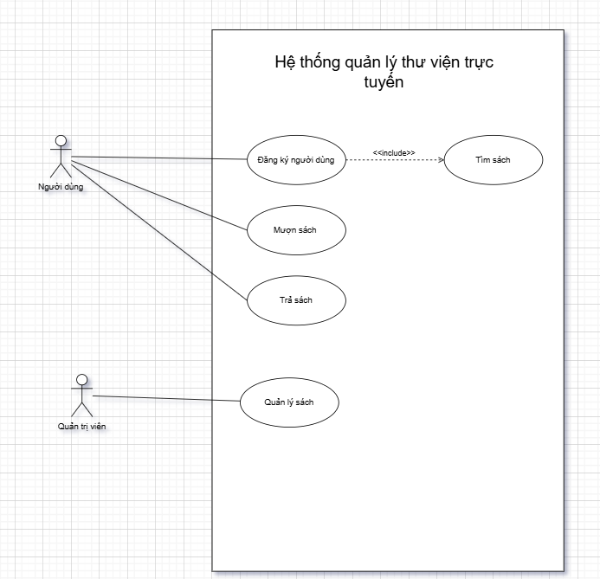
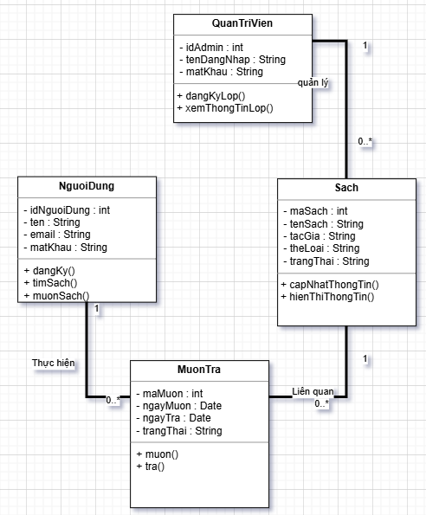

Giải thích logic chuyển đổi từ Use Case → Class Diagram
Bước chuyển đổi | Giải thích
Xác định actor chính → thành class tương ứng (NguoiDung, QuanTriVien) | Vì họ thực hiện hành động trực tiếp trong hệ thống.
Mỗi use case quan trọng → được biểu diễn bằng phương thức của class | Ví dụ: “Mượn sách” → muonSach() trong class NguoiDung, “Quản lý sách” → themSach() trong QuanTriVien.
Các thực thể dữ liệu được tạo thành class riêng | “Sách” và “MượnTrả” là dữ liệu chính nên trở thành Sach, MuonTra.
Thiết lập quan hệ giữa các class | - NguoiDung ↔ MuonTra: 1 người dùng có thể mượn nhiều sách.  - Sach ↔ MuonTra: 1 sách có thể được mượn nhiều lần.  - QuanTriVien ↔ Sach: quản lý sách.

Bài 7:
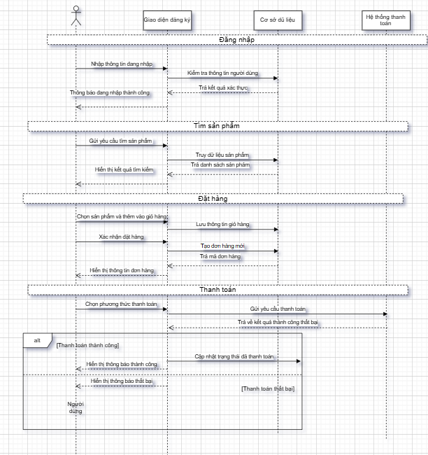

Bài 8:
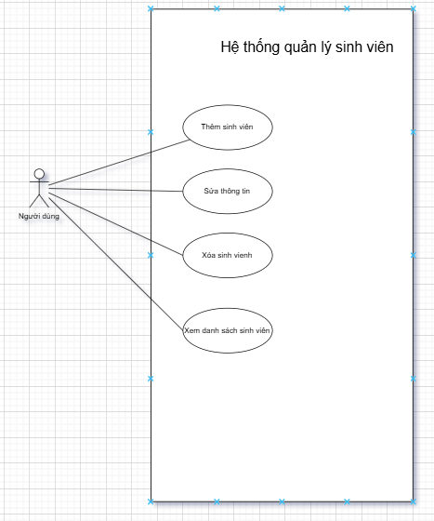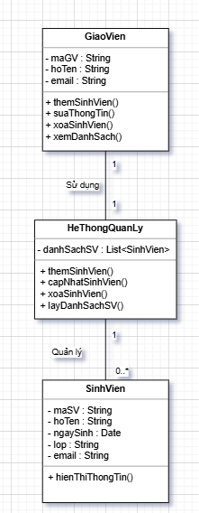

Giải thích logic chuyển đổi giữa các sơ đồ
Từ – Đến | Giải thích
Use Case → Class Diagram | Mỗi Use Case (thêm, sửa, xóa, xem) trở thành phương thức trong các lớp xử lý (HeThongQuanLy, GiaoVien). Các đối tượng chính như “Sinh viên” được chuyển thành class có thuộc tính riêng.
Class Diagram → Sequence Diagram | Các phương thức trong HeThongQuanLy được biểu diễn bằng chuỗi tương tác giữa Người dùng, Hệ thống và Cơ sở dữ liệu. Ví dụ: “thêmSinhVien()” được thể hiện thành các message gọi phương thức tuần tự.

